7. Týden distančního zadávání úkolů 16. 11. 2020
ÚKOL PRO PONDĚLNÍ TŘÍDU od 14.00
Přípravka a první třída ZUŠ – první a druhá třída ZŠ
DADA – Živá abeceda
Spojování předmětů, které spolu vůbec nesouvisí.
Dnes zkusíme nakreslit dohromady předměty, které spolu vůbec nesouvisí.
POSTUP:
První úkol je pro mladší - prvňáčky a druháky.
Druhý úkol níže je pro třeťáky.
Popros maminku, ať Ti dá nějaké staré časopisy, z kterých si budeš moci vystřihnout velké písmeno, dle Tvého výběru.
Velké tiskací písmeno pak nalep na čtvrtku (A4) a kolem něj nakresli aspoň čtyři předměty, které tímto písmenem začínají. Vybarvením pastelkami pak spoj nesourodé předměty do jednoho celku, nemusí vůbec vadit, že pozadí budou různobarevná.
Například: T jako taška, talíř, topol, tužka, telefon.
Proto, než budeš stříhat, dobře si rozmysli, které písmenko vystřihneš, abys na něj vymyslel(a) dost předmětů.
Jako příklad jsem nakreslil a namaloval předměty na H.
H jako had, hrnek, hrad, hodiny

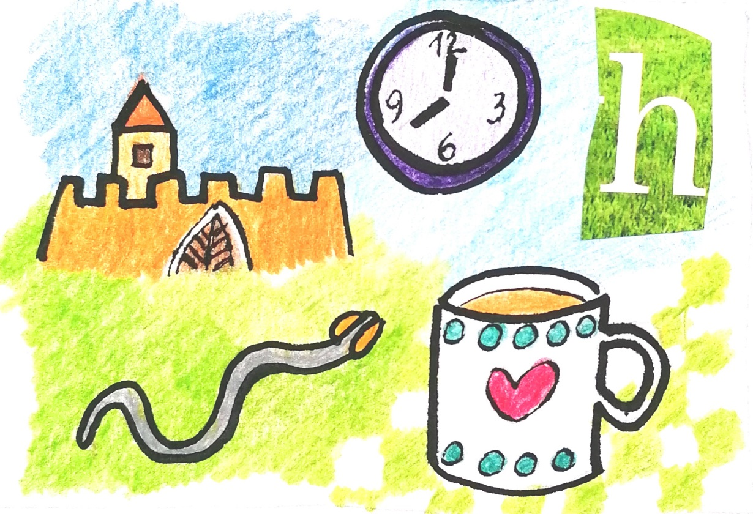

Úkol pro starší.
Pro pondělní starší (třeťáky ZŠ neboli druháky u nás na ZUŠce) mám úkol DADA malinko složitější. Stejný úkol budou mít vaši spolužáci třeťáci a čtvrťáci v úterý za týden.
Vyber v časopise dvě písmenka, vystřihni je a nalep na čtvrtku. Na každé si pak vymysli jenom dva předměty, ale a to je to těžké, pokus se je spojit kresbou do jednoho obrázku ať spolu nějakým způsobem souvisí. Může to být i legrační spojení, vůbec se neboj přehánět a vymýšlet si – není to vůbec lehké, ale zkus to.
Jako příklad jsem si vybral písmenko L jako loď a limonáda a druhé písmenko S jako stůl a slon. Že spolu nesouvisí, nevadí, podívej se na obrázek, že se spojit dají, i když to vypadá trochu legračně.
Samozřejmě předem si rozmysli, jaké písmeno vystřihneš. Jestli ale jako první vystřihneš písmena jen namátkou, jak se Ti třeba líbí a přesto se Ti úkol podaří, pak jsi opravdový DADAISTA! Klobouk dolů. Já jsem si to rozmyslel…..
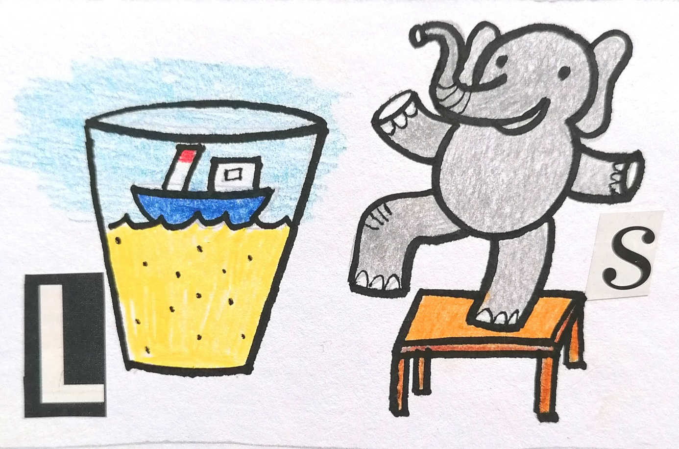

Pěkné vymýšlení a kreslení.
O. Tragan, výtvarka

